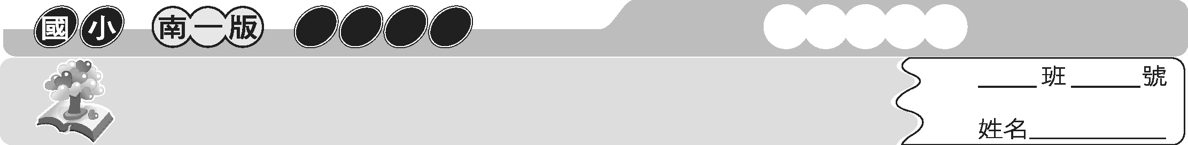
第六課 魯班的故事
四上國語
主題式成語

魯班是現代木工的祖師爺。一些看似很難的技法，對他而言卻是十分輕鬆簡單，不過他仍然保持著積極的態度來研究更高深的技術。本課我們將學習有關「輕鬆簡單」與「積極態度」的成語，請大家一定要用積極的態度來用心學習！


成語萬花筒
＊有關「輕鬆簡單」的成語
1. 如釋重負：比喻責任已盡，身心輕快。
2. 迎刃而解：比喻事情很容易處理。
3. 得心應手：比喻做事很順利。
4. 輕而易舉：形容非常輕鬆，毫不費力。
5. 易如反掌：比喻事情非常容易做到。
6. 囊中取物：比喻得到某種東西，非常容易。
＊相關成語：逍遙自在、老嫗能解、摧枯拉朽、信手拈來等。

 小試身手
填入適當的成語，完成句子。
1. 這種雞毛蒜皮的小事，對於學有專精的他而言簡直是（ 易如反掌 ）。
2. 不要怕困難，只要肯用心去學習，再困難的工作也會有（ 得心應手 ）的一天。
3. 看似（ 輕而易舉 ）的事情，更要專心一致的來處理，千萬不可粗心，才不會「大意失荊州」。
4. 灌籃對我們來說是高難度的動作，但對球星姚明來說卻像（ 囊中取物 ）一樣簡單。
5. 同學只要能夠團結，任何事都可（ 迎刃而解 ）。

成語萬花筒
＊有關「積極態度」的成語。
1. 自強不息：不斷努力，永不懈怠。
2. 日新又新：每天不斷的追求進步、再進步。
3. 壯志凌雲：形容志氣高遠。
4. 不落人後：形容做事積極不輸他人。
5. 當仁不讓：指遇到應該做的事，主動承擔起來，而不推辭。
6. 急起直追：立即振作起來，努力向前追趕。
7. 奮發圖強：振奮努力，謀求強盛。
＊相關成語：以攻為守、勵精圖治、蹈厲奮發等。

小試身手
填入適當的成語，完成句子。
1. 大家要努力用功，追求過著（ 日新又新 ）的生活，這樣的生命才有意義。
2. 楊奶奶年紀雖大，但對於社區服務的工作卻從來都（ 不落人後 ），讓大家都十分欽佩她。
3. 面對困難，我們更應該（ 奮發圖強 ），為自己開創新的局面。
4. 雖然已經得到全國大賽的冠軍，大家仍然努力不懈、（ 自強不息 ）的認真練習。
5. 經過這一次的平時測驗之後，他終於決定要加緊努力的（ 急起直追 ）。
6. 像捐血活動這種善事，哥哥總是（ 當仁不讓 ）的主動參加。
7. 戰鬥機的飛行員們，個個都擁有（ 壯志凌雲 ）的遠大目標，希望能在技巧和戰術上更加精湛，來捍衛國家的領空。

